关于我校全面开展本科生心理健康年度普查工作的通知
各学院：
自1994年以来，每年大学新生入校后，学生部心理辅导中心积极组织开展新生心理健康普查工作，取得了及时了解新生心理健康状况，有针对性地开展心理健康教育与辅导工作的成效。
随着学习生活深入化、丰富化、多元化的全面展开，大学生们的身心状况可能发生波动和变化，引发情绪困扰和身心失衡的情况。为了更好地协助全体学生增强自觉自助、主动求助的健康意识，更有效地建构在校学生心理健康状态的持续关注、及时辅导的工作模式，为此学生部心理辅导中心拟从今年开始，每年4月面向全校本科生开展心理健康年度普查（下称年度普查）工作，列为每年心理健康教育与辅导的常规工作之一。
现就心理健康年度普查工作通知如下：
1. 年度普查安排：4月23-27日，测试时间约为10-15分钟/人。请见下图。
年度普查对象 | 年度普查时间 | 年度普查通道  （局域网在线测试）
全体2017级本科生 | 4月23日9:00-4月24日8:30 | 深大主页-“重要通知”-2018年本科生心理健康年度普查-心理健康普查页面
全体2016级本科生 | 4月24日9:00-4月25日8:30 | 深大主页-“重要通知”-2018年本科生心理健康年度普查-心理健康普查页面
全体2015级本科生 | 4月25日9:00-4月26日8:30 | 深大主页-“重要通知”-2018年本科生心理健康年度普查-心理健康普查页面
全体2014级本科生  部分2013级本科生  （建筑与城市规划学院、医学院） | 4月26日9:00-4月27日8:30 | 深大主页-“重要通知”-2018年本科生心理健康年度普查-心理健康普查页面
2. 年度普查动员与组织：各学院辅导员请按照2018年学生心理健康年度普查工作安排，依据《问卷说明》（附件一）和《操作流程》（附件二）预先做好年度普查前的动员与指导工作，强调心理健康年度普查的意义、年度普查结果的保密性，并组织2013-2017级学生参加心理健康年度普查测试工作。
请各学院领导予以重视和支持，各学院辅导员认真负责组织实施。
特此通知。
学 生 部
2018年4月16日

附件一：
问卷说明
1. 2018年本科生心理健康年度普查（以下简称“年度普查”）是由学生部心理辅导中心组织实施的。
2. 年度普查采用两套问卷：
① “青少年自评生活事件量表”（Adolescent Self-Rating Life Events Check List，简称ASLEC），共27题，适用对象为大中学生。本量表是在综括国内外文献的基础上，结合学生生理心理特点和所扮演的家庭社会角色，由刘贤臣等学者于1987年编制的。主要用于对应激性生活事件发生频度和应激强度的评定，一方面甄别高危人群，对分值较高者加强预防与专业帮助工作；另一方面指导健康者了解自己的精神负荷、维护心身健康，提高生活质量。
②心理健康测查表（Psychological Health Inventory，PHI )，共168题。是在总结MMPI中国版十几年使用经验的基础上编制而成的；主要是通过个性心理状况来了解个人的心理健康状况，主要是用于诊断是否存在躯体化、抑郁、焦虑、疑心观念等症状的问卷。

附件二：
操作流程
1. 系统登陆
① 打开浏览器；
② 进入心理普查页面：进入深大主页，点击“重要通知”下标题“2018年本科生心理健康年度普查”进入年度普查页面。
③ “入学年份”为准，点击相应年级的测试入口（以2016级为例）；
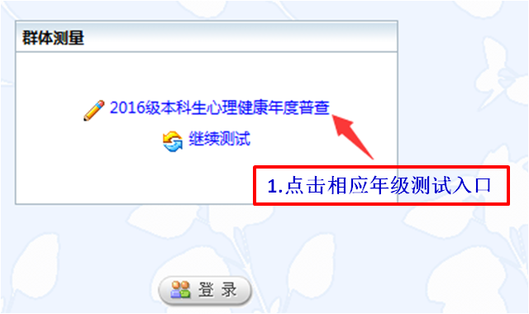
④ 输入用户名和密码，点击“登录”。
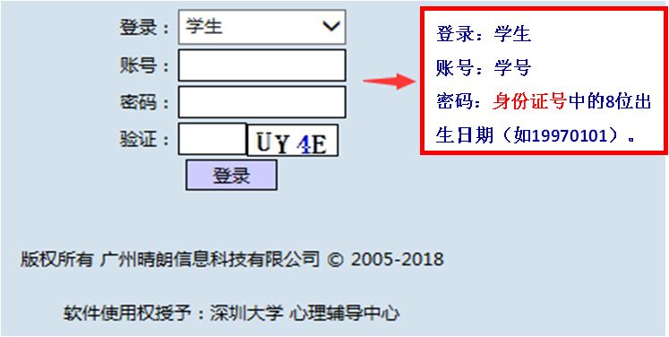
2. 信息确认
①确认个人联系方式（联系电话与地址必填）。点击“下一步”；
②用纸笔记下识别码，点击“下一步”。
3. 开始测试
①认真阅读测试指导语和操作说明，点击“开始测试”；
②本次心理健康普查需进行两项心理测试：生活事件量表、心理健康测查表。
③请仔细阅读指导语后，在10-15分钟内完成两套题目，点击“完成”。
4.故障处理
①若未开始做题，测试中断，请重新登录系统进行测试。
②若已开始做题，测试中断，请使用识别码进行测试。
附件三：
辅导员须知
各学院辅导员：
学生部心理辅导中心拟从今年开始，每年4月面向全校本科生开展心理健康年度普查（下称年度普查）工作，并列为每年心理健康教育与辅导的常规工作之一。4月23-27日开始对全体本科生开展年度普查，相关事宜如下：
1. 请详细阅读通知及附件，加深对本次年度普查工作的了解。年度普查的目的是持续掌握学生心理健康的动态发展，因为仅仅依靠一次新生心理健康普查不足以了解、把握、发现与干预，为此有必要将学生心理健康普查年度化。
2. 做好本学院本科生心理健康年度普查动员与组织工作；
⑴宣讲内容：
①向学生继续强调心理健康的意义：大学生在学习、交往、恋爱、工作等方面所遇到的情绪困扰和行为偏差基本属于“成长中的困惑”，是每个人都会经历的，只是在内容、形式、程度上有不同而已。关键是我们需要不断加强关注自我心理健康的意识，养成勤于觉察、善于自助、勇于求助的习惯，提高面对、接纳、处理自我困扰的能力，获得更好的心理成长。
②向学生解读本次年度普查的目的：告知学生应正确对待年度普查，因为随着大学生学习生活的全面展开，其身心状况可能发生波动和变化，将引发情绪困扰和身心失衡。通过每年的心理健康问卷测试，协助学生更深入地了解自我心理健康状况，学会智慧面对和解决问题，为此，认真、如实完成年度普查即是一次真正为自己成长负责的行为。
③向学生强调年度普查结果的保密性：普查由心理辅导中心统一组织实施，结果保密。强调不得缺测、代测、乱测，否则需补测、返测；请在规定时间内，按操作流程登录年度普查测试网站完成测试。
⑵宣讲形式：组织学生进行统一宣讲，或在学生微信群转发由心理辅导中心所拟的“学生须知”，做好年度普查动员工作，以提高年度普查的有效性。
3. 温馨提示：若有延毕学生（学号为2012及以前）测试，请于19日前将学生个人信息（学号、姓名、身份证号）提交至cjf@szu.edu.cn。

学生须知
亲爱的同学们：
你们好！
大学生活里的点点滴滴，承载着理想与奋斗，在专业学习的深入化、人际交往的丰富化、生活方式的多元化中，我们正经历着选择、竞争、挑战和压力，这些困惑非常正常。它既可能使我们陷入“困境”：失眠、情绪困扰、人际冲突、心身疾病等，同时也给我们提供一次探索与发展自我的机会。
加强关注自我心理健康的意识，有助于我们养成勤于觉察、善于自助、勇于求助的习惯，提高面对、接纳、处理自我困扰的能力。为此，学生部心理辅导中心将于4月23-27日正式开展全校本科生开展心理健康年度普查（下称年度普查）工作，并将此作为每年的常规工作。通过每年的心理健康问卷测试，帮助大家更深入地了解自我心理健康状况，学会智慧面对和解决问题。
请按时如实地填写心理普查问卷，这是你为自己负责的行为，也是你勇敢获得求助的心理需要。

（当天公文通）
2018年本科生心理健康年度普查
亲爱的同学们：
你们好！
大学生活里的点点滴滴，承载着理想与奋斗，在专业学习的深入化、人际交往的丰富化、生活方式的多元化中，我们正经历着选择、竞争、挑战和压力。这些困惑是一把双刃剑，既给我们提供一次探索与发展自我的机会，同时也可能使我们陷入“困境”：失眠、情绪困扰、人际冲突、心身疾病等。为此，从今年开始，心理辅导中心于每年4月面向全体本科生开展心理健康年度普查（以下简称“年度普查”），借此机会提高同学们加强关注自我心理健康的意识，养成勤于觉察、善于自助、勇于求助的习惯，面对、接纳、处理自我困扰的能力，获得更好的心理成长。
如实地填写心理普查问卷，是你为自己负责的行为，也是你勇敢获得求助的心理需要。

普查对象 | 普查时间 | 普查通道
全体2017级本科生 | 4月23日9:00-4月24日8:30 | 2017级本科生心理健康年度普查
全体2016级本科生 | 4月24日9:00-4月25日8:30 | 2016级本科生心理健康年度普查
全体2015级本科生 | 4月25日9:00-4月26日8:30 | 2015级本科生心理健康年度普查
全体2014级本科生  部分2013级本科生  （建筑与城市规划学院、医学院） | 4月26日9:00-4月27日8:30 | 毕业班本科生心理健康年度普查

